Етапи розвитку електроніки.
Скейлінг. Залежність швидкодії та енергоспоживання транзистора від розміру.
Причини та наслідки появи паразитної ємності в низькорозмірних транзисторах. Механізми струмів втрат.
Квантове обмеження: умови спостереження, наслідки. Типи та шляхи створення низькорозмірних структур.
Особливості дисперсійних співвідношень у квантових ямах. Домішкові рівні. Надгратки.
Особливості дисперсійних співвідношень у квантових точках та дротах.
Особливості розсіяння носіїв заряду у наноструктурах.
Наноелектронні діоди: принцип роботи, особливості будови.
Модуляційно леговані структури. Принцип роботи та будова HEMT-транзистора.
Селективне легування квантової ями та δ-легування.
Балістичний транспорт, квантова інтерференція: умови спостереження. Квант опору.
Вольт-амперні характеристики низько розмірних структур. Від’ємний опір вигину.
Принцип роботи заломлюючого транзистора, транзистора на відбитих електронах та балістичного випрямляча.
Квантові інтерференційні транзистори.
Надбар’єрне відбивання носіїв заряду.
Тунелювання носіїв заряду через один та декілька потенційних бар’єрів.
Резонансно-тунельний діод. Резонансно-тунельний транзистор.
Транзистори на гарячих електронах.

Явище кулонівської блокади. Умови спостереження одноелектронних процесів.
Кулонівська блокада у двобар’єрних структурах. Загальний вигляд вольт-амперної характеристики.

Со-тунелювання.
Принцип роботи одноелектронного транзистора. Поняття «кулонівські алмази».

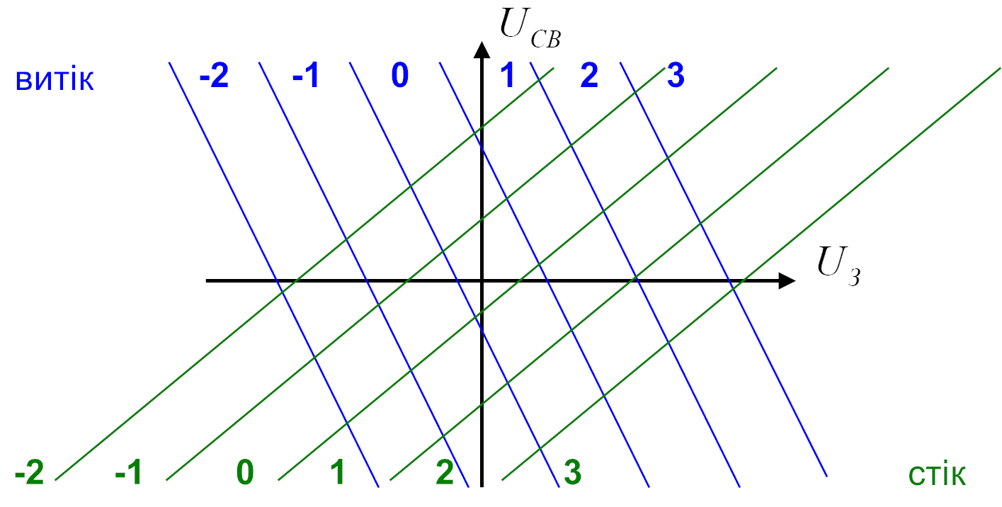

Шляхи реалізації одноелектронних приладів.
Одноелектронні насос, турнікет, генератор накачки, пастка.
Одноелектронні інвертор, логічний елемент «XOR», елемент пам’яті.
Квантово-клітинні автомати. Переваги та недоліки одноелектроніки.

Гібридизація атомів вуглецю. σ та π зв’язки. Зв’язуючі та антизв’язуючі орбіталі.
Механізми молекулярної провідності.
Легування органічних напівпровідників.
Макромолекулярна електроніка: полімерні транзистори, органічні світлодіоди та сонячні елементи.
Методи створення контактів до окремих молекул.
Випрямляючий молекулярний діод. Резонансний молекулярний діод. Молекулярний транзистор.
Молекулярні тригери. Молекулярні логічні елементи.

